## 学案3　电场强度

[目标定位] 1.理解电场强度的概念及公式，并会进行有关的计算.2.会用电场线表示电场，并熟记几种常见电场的电场线分布特征.3.理解点电荷的电场强度及场强叠加原理．

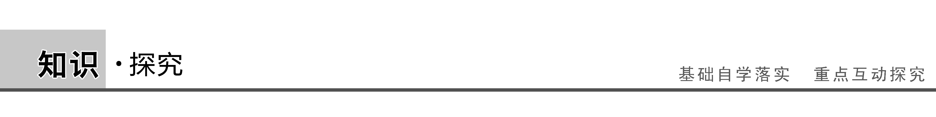

一、电场　电场强度

[问题设计]

1．在空间中有一电场，把一带电荷量为*q*的试探电荷放在电场中的*A*点，该电荷受到的静电力为*F*.若把带电荷量为2*q*的点电荷放在*A*点，则它受到的静电力为多少？若把带电荷量为*nq*的点电荷放在该点，它受到的静电力为多少？

答案　2*F*　*nF*

2．结合问题设计1思考电荷在电场中某点受到的静电力*F*与电荷所带电荷量*q*有何关系？

答案　*F*与*q*成正比，即*F*与*q*的比值为定值．

[要点提炼]

电场强度：试探电荷在电场中某个位置所受的力与它的电荷量的比值叫电场强度，用公式*E*＝表示；单位是牛每库，符号为N/C.

1．电场强度的物理意义：表示电场的强弱和方向．

2．电场强度的唯一性：决定于电场本身，与是否放入试探电荷、放入电荷的电性、电荷量的多少均无关(填“有关”或“无关”)．

3．电场强度的矢量性：电场强度的方向与正电荷在该点所受静电力的方向相同，与负电荷的受力方向相反．

[延伸思考]　电场强度是比值法定义的物理量．比值法定义的特点是什么？请结合密度*ρ*＝，电阻*R*＝的公式加以说明．

答案　比值法定义的特点是被定义的物理量与作比值的两个量无关，只取决于物质、电阻、电场本身的性质．

二、点电荷的电场　电场强度的叠加

[问题设计]

1.如图1所示，在正点电荷*Q*的电场中有一试探电荷*q*，已知*q*到*Q*的距离为*r*，*Q*对*q*的作用力是多大？*Q*在*q*所在位置产生的电场的电场强度是多大？方向如何？

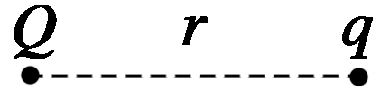

图1

答案　根据库仑定律有*F*＝*k*，所以*Q*在*q*所在位置产生的电场的电场强度为*E*＝＝*k*，方向沿*Qq*的连线由*Q*指向*q*.

2．如果再有一正点电荷*Q*′＝*Q*，放在如图2所示的位置，*q*所在位置的电场的电场强度多大？

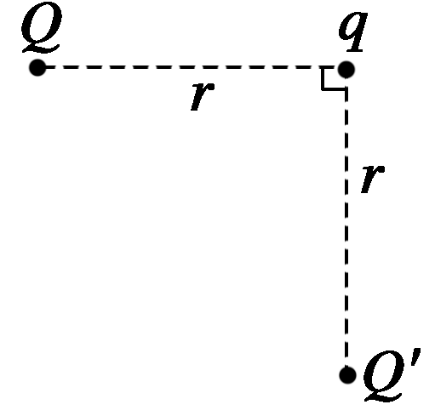

图2

答案　如图所示，*Q*、*Q*′分别对*q*有力的作用，*q*所受的静电力为两个力的合力*F*＝＝*k*.

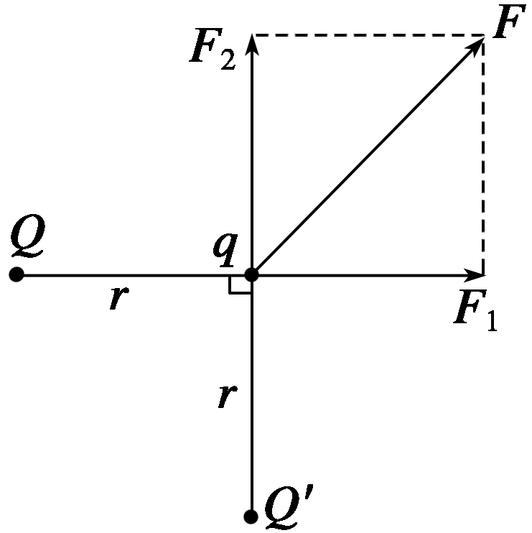

所以*q*所在位置的电场的电场强度为*E*＝＝*k*.

[要点提炼]

1．真空中点电荷在其周围形成的电场的场强公式为：*E*＝*k*，其中*k*是静电力常量，*Q*是场源电荷的电荷量．

2．点电荷电场强度的方向：当*Q*为正电荷时，*E*的方向沿半径向外；当*Q*为负电荷时，*E*的方向沿半径向内．

3．场强是矢量，当空间存在多个点电荷产生的电场时，电场中某点的电场强度为各个点电荷单独在该点产生的电场强度的矢量和．

[延伸思考]

如果以点电荷*Q*为中心，*r*为半径作一球面，球面上各点的电场强度是否相同？

答案　球面上各点的电场强度大小相等．但方向不同，因此电场强度不同．

三、电场线　匀强电场

[问题设计]

1．电荷周围存在着电场，法拉第采用了什么方法来描述电场？

答案　法拉第采用了画电场线的方法描述电场．

2．在实验室，可以用实验模拟电场线：头发屑在蓖麻油中的排列显示了电场线的形状，这能否说明电场线是实际存在的线？

答案　电场线实际不存在，但可以用实验模拟．

[要点提炼]

电场线是画在电场中的一条条有方向的曲线，曲线上每点的切线方向表示该点的电场强度方向．

1．电场线的特点：(1)起始于无限远或正电荷，终止于负电荷或无限远．

(2)任意两条电场线不相交．

(3)在同一幅图中，电场线的疏密表示场强的大小，电场线某点的切线方向表示该点电场强度的方向．

2．匀强电场中各点的电场强度大小相等，方向相同；电场线是间距相等的平行线．

[延伸思考]

1．点电荷、等量同号点电荷、等量异号点电荷电场的电场线有何特点？

答案　点电荷的电场：正点电荷的电场线从正点电荷出发延伸到无限远处，负点电荷的电场线由无限远处延伸到负电荷，如图所示，其特点有：

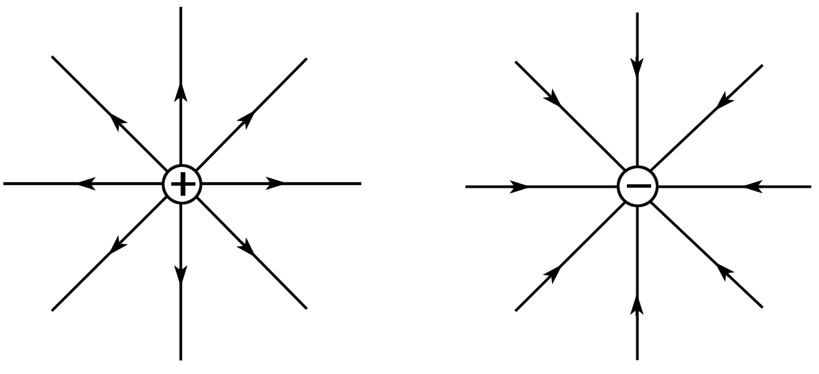

(1)点电荷形成的电场中，不存在场强相同的点．

(2)若以点电荷为球心作一个球面，电场线处处与球面垂直．在此球面上场强大小处处相等，方向各不相同．

等量同号点电荷的电场：电场线分布如图所示(以等量正点电荷为例)，其特点有：

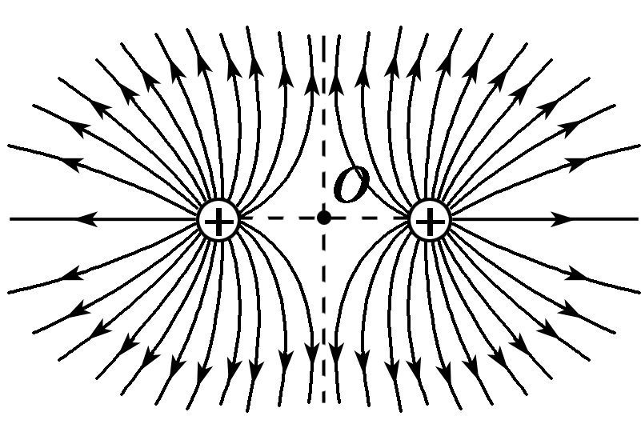

(1)两点电荷连线上，中点*O*处场强为零，向两侧场强逐渐增大，方向指向中点．

(2)两点电荷连线中点*O*沿中垂面(中垂线)到无限远，电场线先变密后变疏，即场强先变大后变小，方向背离中点．

等量异号点电荷的电场：电场线分布如图所示，其特点有：

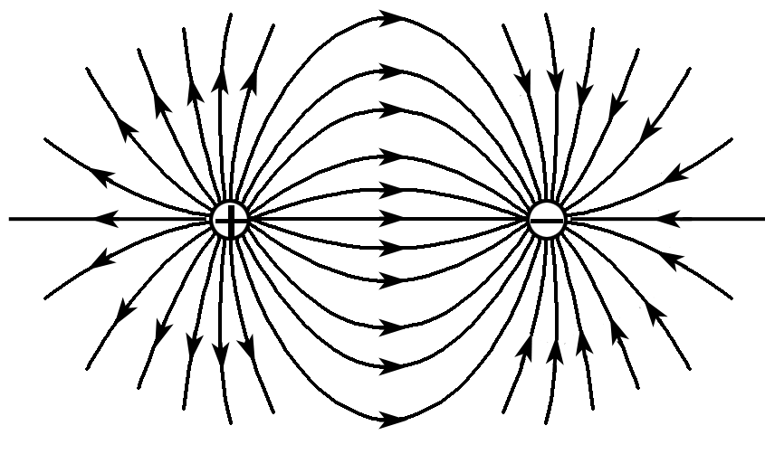

(1)两点电荷连线上的各点场强方向从正电荷指向负电荷，沿电场线方向场强先变小再变大，中点处场强最小．

(2)两点电荷连线的中垂面(中垂线)上，电场线的方向均相同，即电场强度方向都相同，总与中垂面(或中垂线)垂直且指向负点电荷一侧．沿中垂面(中垂线)从中点到无限远处，场强大小一直减小，中点处场强最大．

2．电场线和带电粒子在电场中的运动轨迹相同吗？

答案　不一定相同．电场线是为了形象地描述电场而引入的假想曲线，规定电场线上每点的切线方向为该点的场强方向，也是正电荷在该点的受力方向(与负电荷受力方向相反)．带电粒子在电场中的运动轨迹是带电粒子在电场中实际通过的径迹，径迹上每点的切线方向为粒子在该点的速度方向．在力学的学习中我们就已经知道，物体运动速度的方向和它的加速度的方向是两回事，不一定相同，因此，电场线与运动轨迹不能混为一谈，不能认为电场线就是带电粒子在电场中运动的轨迹．只有当电场线是直线，且带电粒子只受静电力作用(或受其他力，但方向沿电场线所在直线)，同时带电粒子的初速度为零或初速度方向沿电场线所在直线时，运动轨迹才和电场线重合，这只是一种特殊情况．

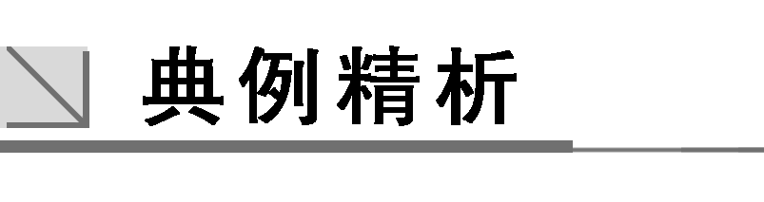

一、对电场强度的理解

例1　如图3所示，在一带负电的导体*A*附近有一点*B*，若在*B*处放置一个*q*1＝－2.0×10－8 C的电荷，测出其受到的静电力*F*1大小为4.0×10－6 N，方向如图，则：

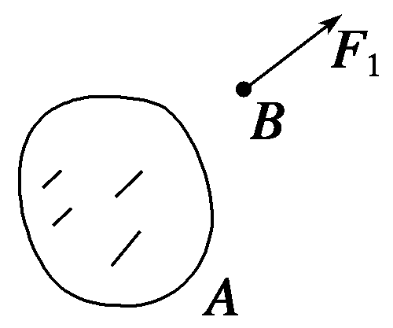

图3

(1)*B*处场强是多少？方向如何？

(2)如果换成一个*q*2＝4.0×10－7C的电荷放在*B*点，其受力多大？此时*B*处场强多大？

解析　(1)由场强公式可得*EB*＝＝ N/C＝200 N/C

因为是负电荷，所以场强方向与*F*1方向相反．

(2)*q*2在*B*点所受静电力*F*2＝*q*2*EB*＝4.0×10－7×200 N＝8.0×10－5 N，方向与场强方向相同，也就是与*F*1反向．此时*B*处场强仍为200 N/C不变，方向与*F*1相反．

答案　(1)200 N/C　方向与*F*1相反　(2)8.0×10－5 N　200 N/C

针对训练1　*A*为已知电场中的一固定点，在*A*点放一电荷量为*q*的试探电荷，所受电场力为*F*，*A*点的场强为*E*，则(　　)

A．若在*A*点换上电荷量为－*q*的试探电荷，*A*点场强方向发生变化

B．若在*A*点换上电荷量为2*q*的试探电荷，*A*点的场强将变为2*E*

C．若在*A*点移去电荷*q*，*A*点的场强变为零

D．*A*点场强的大小、方向与*q*的大小、正负、有无均无关

答案　D

解析　电场强度*E*＝是通过比值定义法得出的，其大小及方向与试探电荷无关，故放入任何电荷时电场强度的方向、大小均不变，A、B、C均错误，应选D.

二、点电荷的电场　电场强度的叠加

例2　如图4所示，真空中，带电荷量分别为＋*Q*和－*Q*的点电荷*A*、*B*相距*r*，则：

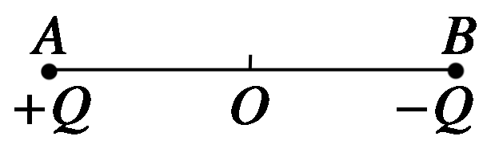

图4

(1)点电荷*A*、*B*在中点*O*产生的场强分别为多大？方向如何？

(2)两点电荷连线的中点*O*的场强为多大？

(3)在两点电荷连线的中垂线上，距*A*、*B*两点都为*r*的*O*′点的场强如何？

解析　分别求＋*Q*和－*Q*在某点的场强大小和方向，然后根据电场强度的叠加原理，求出该点的合场强．

(1)如图甲所示，*A*、*B*两点电荷在*O*点产生的场强方向相同，均由*A*→*B*.*A*、*B*两点电荷在*O*点产生的电场强度

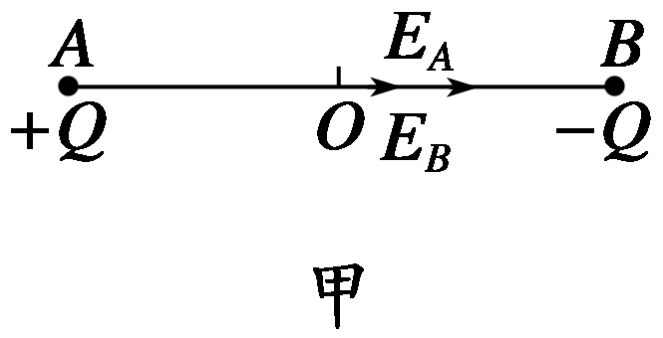

*EA*＝*EB*＝＝.

(2)*O*点的场强为：*EO*＝*EA*＋*EB*＝，方向由*A*→*B*.

(3)如图乙所示，*EA*′＝*EB*′＝，由矢量图所形成的等边三角形可知，*O*′点的场强*EO*′＝*EA*′＝*EB*′＝，方向与*A*、*B*的中垂线垂直，由*A*→*B*.

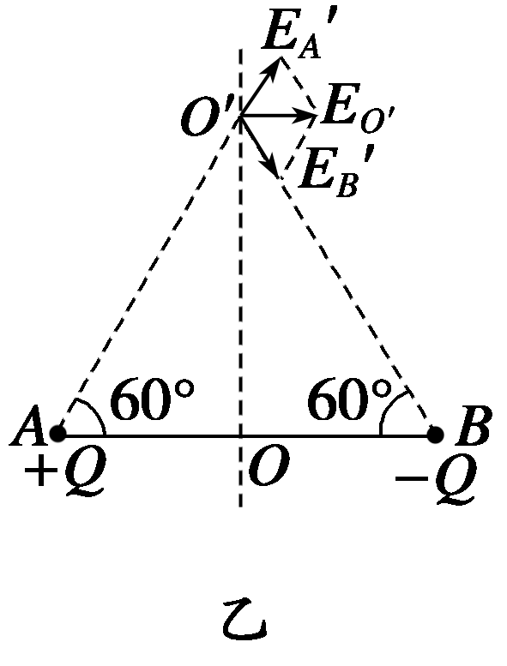

答案　(1)，方向由*A*→*B*　，方向由*A*→*B*

(2)，方向由*A*→*B*　(3)，方向由*A*→*B*

针对训练2　如图5所示，在等边三角形*ABC*的三个顶点上，固定三个正点电荷，电荷量的大小*q*′＜*q*，则三角形*ABC*的几何中心处电场强度的方向(　　)

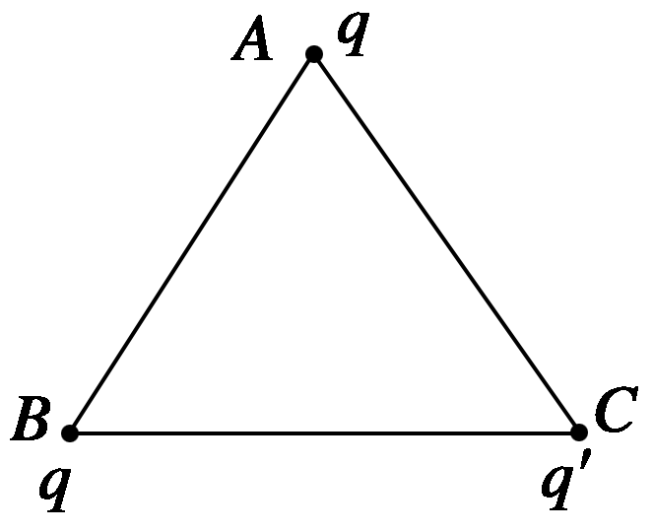

图5

A．平行于*AC*边

B．平行于*AB*边

C．垂直于*AB*边指向*C*

D．垂直于*AB*边指向*AB*

答案　C

解析　如图所示，*A*、*B*点电荷在几何中心*O*点产生的场强分别为、.

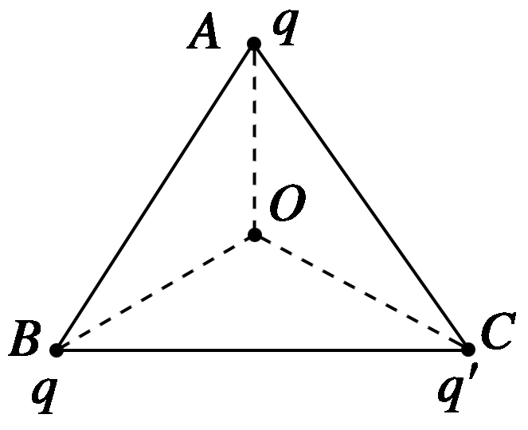

又*OA*＝*OB*＝*OC*

所以*A*、*B*电荷在*O*点的合场强为，方向由*O*指向*C*.

*C*点电荷在*O*点产生的场强为，方向由*C*指向*O*

所以*A*、*B*、*C*三点电荷在*O*点的合场强大小为－，方向由*O*指向*C*，故选C.

三、电场线的理解和应用

例3　某电场的电场线分布如图6所示，下列说法正确的是(　　)

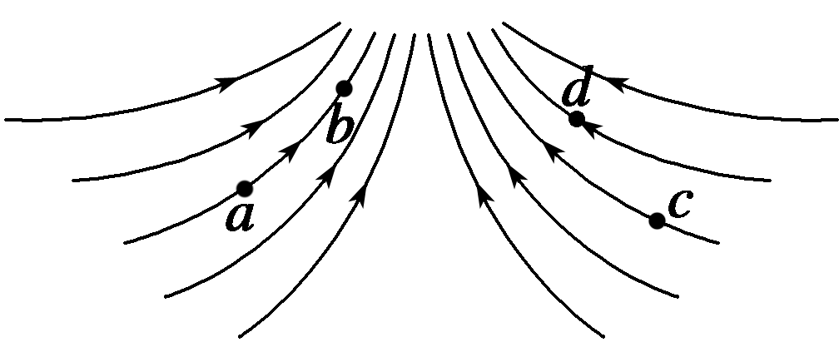

图6

A．*c*点的电场强度大于*b*点的电场强度

B．若将一试探电荷＋*q*由*a*点静止释放，它将沿电场线运动到*b*点

C．*b*点的电场强度大于*d*点的电场强度

D．*a*点和*b*点的电场强度的方向相同

解析　电场线的疏密表征了电场强度的大小，由题图可知*Ea*＜*Eb*，*Ed*＞*Ec*，*Eb*＞*Ed*，*Ea*＞*Ec*，故选项C正确，选项A错误．由于电场线是曲线，由*a*点静止释放的正电荷不可能沿电场线运动，故选项B错误．电场线的切线方向为该点电场强度的方向，*a*点和*b*点的切线不在同一条直线上，故选项D错误．

答案　C

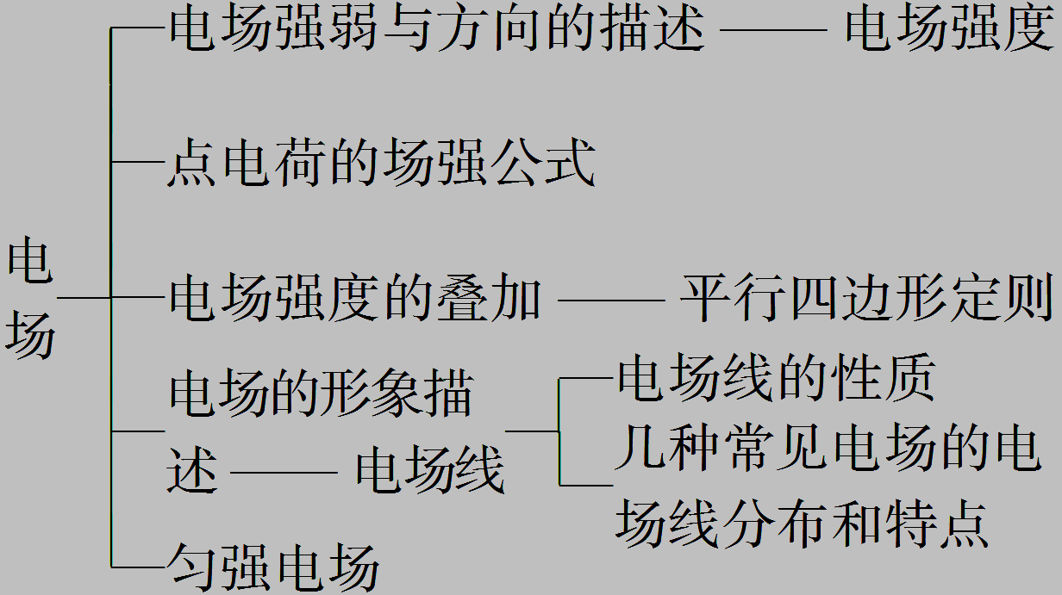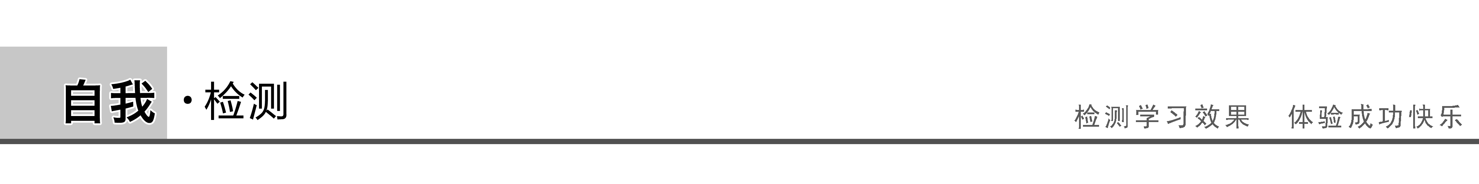

1．(对电场强度的理解)下列说法中正确的是(　　)

A．电场强度反映了电场的力的性质，因此场中某点的场强与试探电荷在该点所受的静电力成正比

B．场中某点的场强大小等于，但与试探电荷的受力大小及电荷量无关

C．场中某点的场强方向是试探电荷在该点的受力方向

D．公式*E*＝和*E*＝*k*对于任何电场都是适用的

答案　B

2．(对电场线的理解)如图7所示，带箭头的直线是某一电场中的一条电场线，在这条线上有*A*、*B*两点，用*EA*、*EB*表示*A*、*B*两处的场强，则(　　)

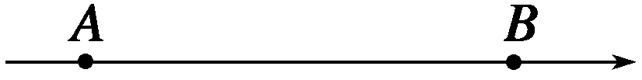

图7

A．*A*、*B*两处的场强方向相同

B．因为*A*、*B*在一条电场线上，且电场线是直线，所以*EA*＝*EB*

C．电场线从*A*指向*B*，所以*EA*＞*EB*

D．不知*A*、*B*附近电场线的分布情况，*EA*、*EB*的大小不能确定

答案　AD

解析　电场线的切线方向即场强方向，所以A对；电场线的疏密程度表示场强大小，只有一条电场线的情况下不能判断场强大小，所以B、C错误，D正确．

3．(电场强度矢量的叠加)*N*(*N*＞1)个电荷量均为*q*(*q*＞0)的小球，均匀分布在半径为*R*的圆周上，如图8所示．向右移去位于圆周上*P*点的一个小球，则圆心*O*点处的电场强度大小为______，方向________．(已知静电力常量为*k*)

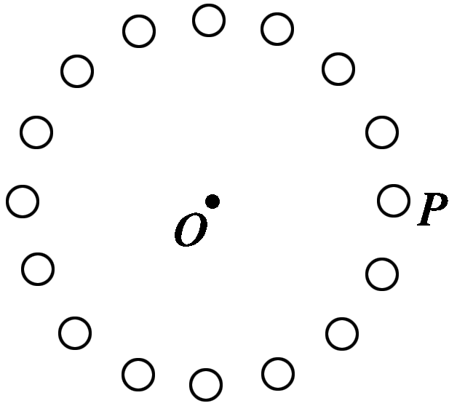

图8

答案　*k*　沿*OP*指向*P*点

解析　*P*点的带电小球在圆心*O*处的电场强度大小为*E*1＝*k*，方向沿*PO*指向*O*；*N*个小球在*O*点处电场强度叠加后，合场强为零；移去*P*点的小球后，则剩余*N*－1个小球在圆心*O*处的电场强度与*P*点的小球在圆心*O*处的电场强度等大反向，即*E*＝*E*1＝*k*，方向沿*OP*指向*P*.

4．(场强定义式的应用)一试探电荷*q*＝＋4×10－9 C，在电场中*P*点受到的静电力*F*＝6×10－7 N．则：

(1)*P*点的场强大小为________；

(2)将试探电荷移走后，*P*点的场强大小为________；

(3)放一电荷量为*q*′＝1.2×10－6 C的电荷在*P*点，受到的静电力*F*′的大小为________．

答案　(1)1.5×102 N/C　(2)1.5×102 N/C

(3)1.8×10－4 N

解析　(1)*E*＝＝＝1.5×102 N/C.

(2)场强是描述电场的物理量，跟试探电荷无关，所以将试探电荷移走后，场强仍是1.5×102 N/C.

(3)*F*′＝*q*′*E*＝1.2×10－6×1.5×102 N＝1.8×10－4 N.

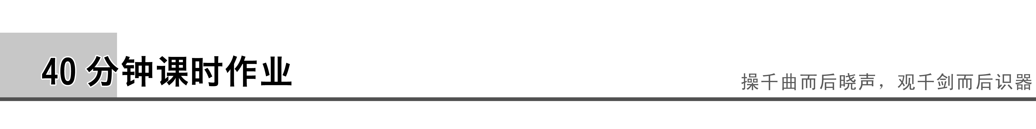

题组一　对电场、电场强度的理解

1．下列说法中正确的是(　　)

A．只要有电荷存在，电荷周围就一定存在着电场

B．电场是一种物质，它与其他物质一样，是不依赖我们的感觉而客观存在的东西

C．电荷间的相互作用是通过电场而产生的，电场最基本的性质是对处在它里面的电荷有力的作用

D．场强的定义式*E*＝中，*F*是放入电场中的电荷所受的力，*q*是产生电场的电荷的电荷量

答案　ABC

2．有关电场强度的理解，下述说法正确的是(　　)

A．由*E*＝可知，电场强度*E*跟放入电场的电荷*q*所受的静电力成正比

B．当电场中存在试探电荷时，电荷周围才出现电场这种特殊的物质，才存在电场强度

C．由*E*＝可知，在离点电荷很近，*r*接近于零时，电场强度无穷大

D．电场强度是反映电场本身特性的物理量，与是否存在试探电荷无关

答案　D

解析　*E*＝是电场强度的定义式，而非决定式，所以电场强度*E*跟放入的电荷*q*所受的静电力成正比的说法是错误的；电荷周围存在电场这种特殊的物质，不管是否置入试探电荷；*E*＝适用于点电荷的电场，在离点电荷很近，当*r*接近于零时，电荷不能再当点电荷处理，表达式不再成立．

3.如图1所示是在一个电场中的*a*、*b*、*c*、*d*四个点分别引入试探电荷时，电荷所受的静电力*F*跟引入的电荷电荷量之间的函数关系，下列说法正确的是(　　)

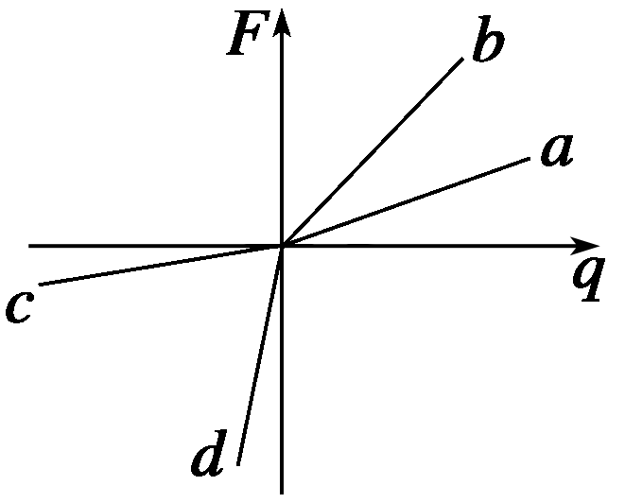

图1

A．该电场是匀强电场

B．*a*、*b*、*c*、*d*四点的场强大小关系是*Ed*>*Eb*>*Ea*>*Ec*

C．这四点的场强大小关系是*Eb*>*Ea*>*Ec*>*Ed*

D．无法比较场强的大小

答案　B

解析　对图象问题要着重理解它的物理意义，对于电场中给定的位置，放入的试探电荷的电荷量不同，它受到的静电力不同，但是静电力*F*与试探电荷的电荷量*q*的比值即场强*E*是不变的量，因为*F*＝*qE*，所以*F*跟*q*的关系图线是一条过原点的直线，该直线斜率的大小即表示场强的大小，由此可得：*Ed*>*Eb*>*Ea*>*Ec*.

题组二　对电场线的理解

4．关于电场线的特征，下列说法中正确的是(　　)

A．如果某空间中的电场线是曲线，那么在同一条电场线上各处的场强不相同

B．如果某空间中的电场线是直线，那么在同一条电场线上各处的场强相同

C．如果空间中只存在一个孤立的点电荷，那么这个空间中的任意两条电场线相交；如果空间中存在两个以上的点电荷，那么这个空间中有许多电场线相交

D．电场中任意两条电场线都不相交

答案　AD

5．下列各电场中，*A*、*B*两点电场强度相同的是(　　)

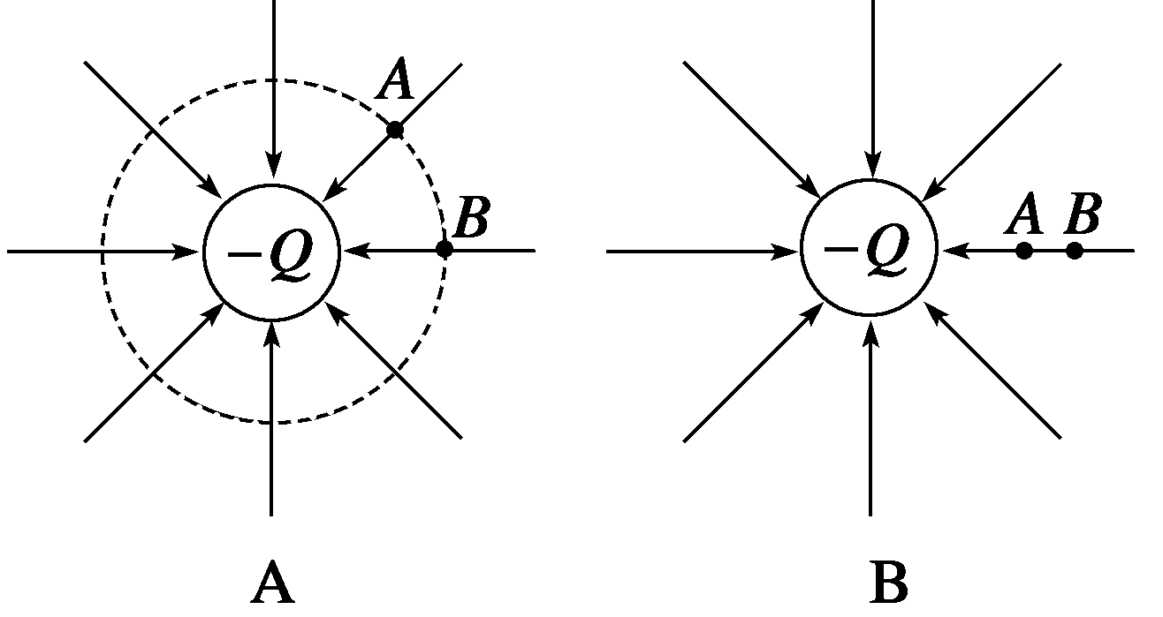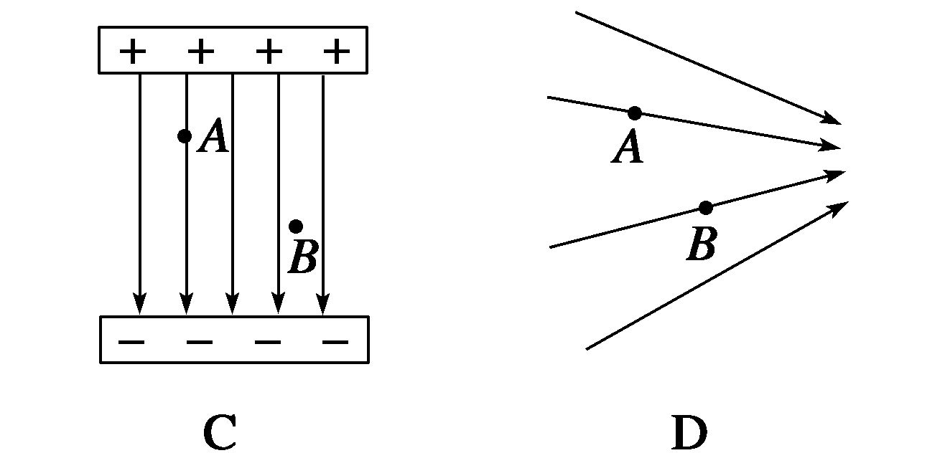

答案　C

解析　A图中，*A*、*B*两点场强大小相等，方向不同；B图中，*A*、*B*两点场强的方向相同，但大小不等；C图中是匀强电场，则*A*、*B*两点场强大小、方向相同；D图中*A*、*B*两点场强大小、方向均不相同．故选C.

6.如图2所示是某静电场的一部分电场线分布情况，下列说法中正确的是(　　)

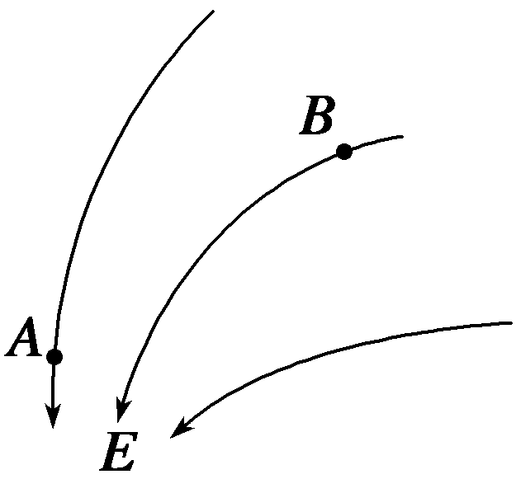

图2

A．这个电场可能是负点电荷的电场

B．点电荷*q*在*A*点处受到的电场力比在*B*点处受到的电场力大

C．负电荷在*B*点处受到的电场力的方向沿电场线的切线方向

D．点电荷*q*在*A*点处的瞬时加速度比在*B*点处的瞬时加速度小(不计重力)

答案　B

解析　电场线的疏密反映了电场强度的大小，而加速度的大小关键是看电场力的大小．判断*A*、*B*两处电场线的疏密是解决本题的关键．负点电荷的电场线是从四周无限远处不同方向指向负点电荷的直线，故A错；电场线越密的地方场强越大，由题图知*EA*＞*EB*，又因*F*＝*qE*，得*FA*＞*FB*，故B正确；由*a*＝知，*a*∝*F*，而*F*∝*E*，*EA*＞*EB*，所以*aA*＞*aB*，故D错；负电荷在*B*点受到的电场力的方向与*B*点电场强度的方向相反，故C错误．

题组三　点电荷的电场

7.如图3所示是点电荷*Q*周围的电场线，图中*A*到*Q*的距离小于*B*到*Q*的距离．以下判断正确的是(　　)

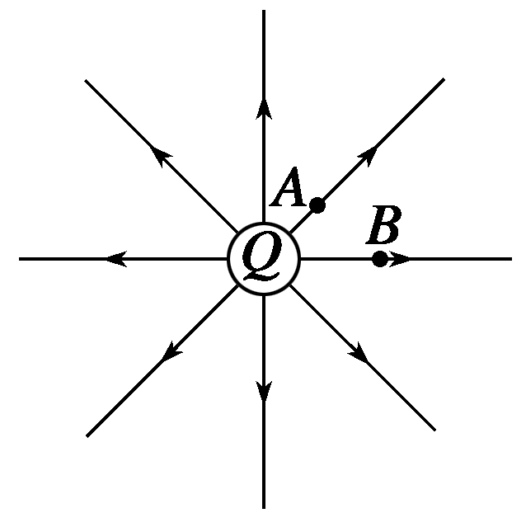

图3

A．*Q*是正电荷，*A*点的电场强度大于*B*点的电场强度

B．*Q*是正电荷，*A*点的电场强度小于*B*点的电场强度

C．*Q*是负电荷，*A*点的电场强度大于*B*点的电场强度

D．*Q*是负电荷，*A*点的电场强度小于*B*点的电场强度

答案　A

解析　正点电荷的电场是向外辐射的，电场线密的地方电场强度大，所以A正确．

8．如图4甲所示，在*x*轴上有一个点电荷*Q*(图中未画出)，*O*、*M*、*N*为轴上三点．放在*M*、*N*两点的试探电荷受到的静电力跟试探电荷所带电荷量的关系如图乙所示，则(　　)

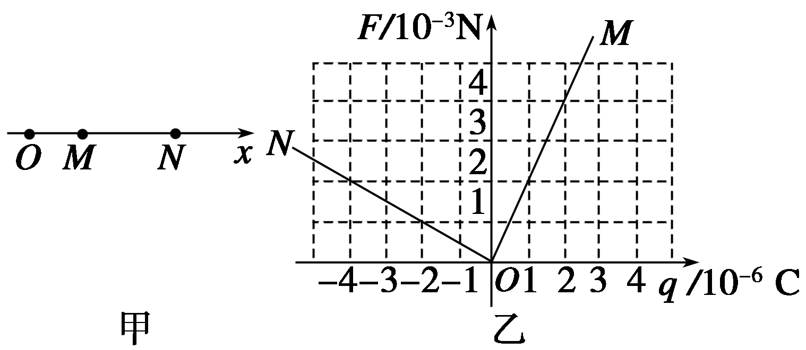

图4

A．*M*点的电场强度大小为2×103 N/C

B．*N*点的电场强度大小为2×103 N/C

C．点电荷*Q*在*M*、*N*之间

D．点电荷*Q*在*M*、*O*之间

答案　AC

解析　设*M*、*N*两点的电场强度分别为*EM*、*EN*，根据题图乙可知，图线的斜率即为电场强度，则*EM*＝2×103 N/C；*EN*＝－500 N/C，*M*、*N*两点电场强度方向相反．由点电荷电场强度的特点知，点电荷*Q*应在*M*、*N*之间，故选项A、C正确．

9．如图5所示，图甲中*AB*是一个点电荷电场中的电场线，图乙则是放在电场线上*a*、*b*处的检验电荷的电荷量与所受电场力间的函数图线，由此可知以下判断可能正确的是(　　)

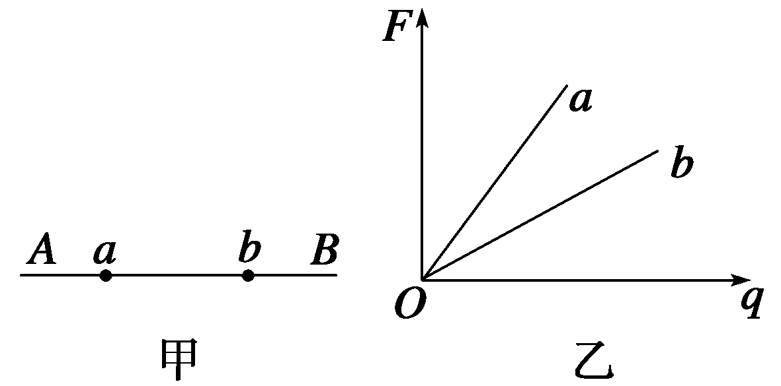

图5

A．场源是正电荷，位于*a*点的左侧

B．场源是正电荷，位于*b*点的右侧

C．场源是负电荷，位于*a*点的左侧

D．场源是负电荷，位于*b*点的右侧

答案　AC

解析　比值表示电场强度，根据*F*－*q*图线，可知*Ea*>*Eb*.由点电荷电场强度表达式*E*＝*k*可知，*ra*<*rb*.即无论是正电荷场源还是负电荷场源，均应在*a*点的左侧．故正确选项为A、C.

10．如图6所示，实线是一簇未标明方向的由点电荷*Q*产生的电场线，若带电粒子*q*(|*Q*|≫|*q*|)由*a*运动到*b*，静电力做正功．已知在*a*、*b*两点粒子所受静电力分别为*Fa*、*Fb*，则下列判断正确的是(　　)

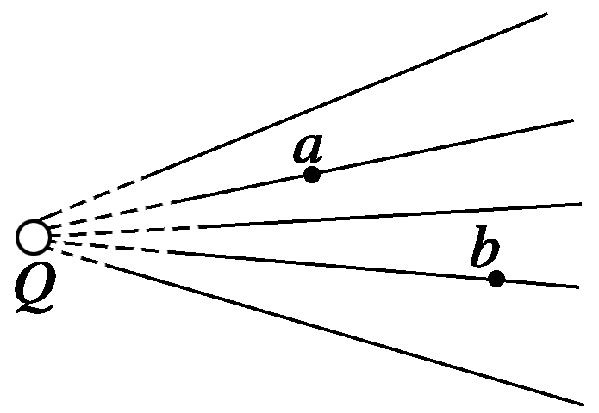

图6

A．若*Q*为正电荷，则*q*带正电，*Fa*＞*Fb*

B．若*Q*为正电荷，则*q*带正电，*Fa*＜*Fb*

C．若*Q*为负电荷，则*q*带正电，*Fa*＞*Fb*

D．若*Q*为负电荷，则*q*带正电，*Fa*＜*Fb*

答案　A

解析　从电场线分布可以看出，*a*点电场线密，故*Ea*＞*Eb*，所以带电粒子*q*在*a*点所受静电力大，即*Fa*＞*Fb*；若*Q*带正电，正电荷从*a*到*b*静电力做正功，若*Q*带负电，正电荷从*a*到*b*静电力做负功，故A项正确．

题组四　综合应用

11.如图7所示，有一水平方向的匀强电场，场强大小为900 N/C，在电场内一水平面上作半径为10 cm的圆心为*O*的圆，圆上取*A*、*B*两点，*AO*沿电场方向，*BO*⊥*OA*，另在圆心处放一电荷量为10－9 C的正点电荷，则*A*处场强大小*EA*＝______ N/C，*B*处场强大小*EB*＝______ N/C.

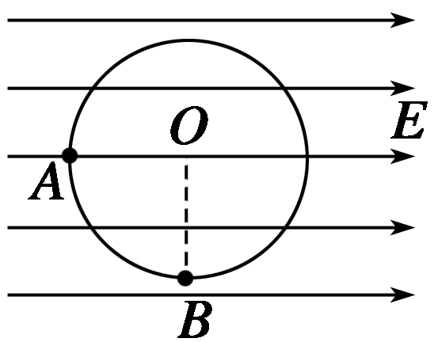

图7

答案　0　1.27×103

解析　由*E*＝*k*，得点电荷在*A*处产生的场强*EA*＝900 N/C，方向向左，所以*A*处合场强为零．点电荷在*B*处产生的场强*EB*＝900 N/C，方向向下，所以*B*处合场强为1.27×103 N/C.

12．在真空中有两个点电荷*q*1和*q*2分别位于*A*和*B*，如图8所示，两点电荷相距20 cm，*q*1为4×10－8 C，*q*2为－8×10－8 C．则：

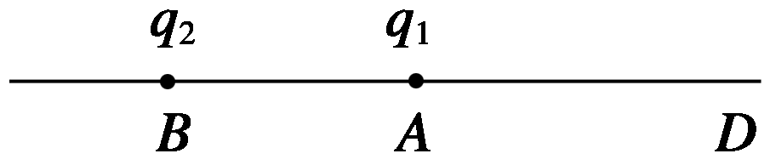

图8

(1)在*AB*连线上*A*点的外侧离*A*点20 cm处的*D*点电场强度大小、方向如何？

(2)能否在*D*点处引入一个带负电的点电荷－*q*，通过求出－*q*在*D*处受到的合电场力，然后根据*E*＝求出*D*处的电场强度的大小和方向．

答案　(1)4.5×103 N/C，方向向右　(2)见解析

解析　(1)*q*1在*D*点产生的电场强度的大小

*E*1＝*k*＝9×109× N/C＝9×103 N/C，方向向右．

*q*2在*D*点产生的电场强度的大小

*E*2＝＝9×109× N/C＝4.5×103 N/C，

方向向左．

*D*点的合电场强度*E*＝*E*1－*E*2＝4.5×103 N/C，

方向向右．

(2)可以．因为电场中某点的电场强度由电场本身决定，与放入电荷无关，无论放入电荷的带电荷量是多少，也无论放入电荷的正、负，该点的电场强度大小、方向都是确定的．

13．如图9所示，在真空中的*O*点放一个点电荷*Q*＝＋1.0×10－9C，直线*MN*通过*O*点，*OM*的距离*r*＝30 cm，*M*点放一个点电荷*q*＝－1.0×10－10C，求：

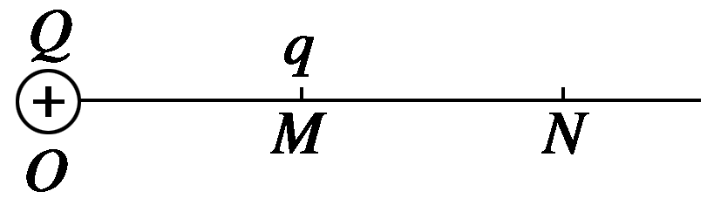

图9

(1)*q*在*M*点受到的电场力；

(2)*M*点的场强；

(3)拿走*q*后*M*点的场强；

(4)*M*、*N*两点的场强哪点大？

答案　(1)1.0×10－8 N，方向沿*MO*指向*O*

(2)100 N/C，方向沿*OM*连线背离*O*

(3)100 N/C，方向沿*OM*连线背离*O*

(4)*M*点场强大

解析　(1)电场是一种物质，电荷*q*在电场中*M*点所受的作用力是电荷*Q*通过它的电场对*q*的作用力，根据库仑定律，得

*FM*＝*k*＝ N

＝1.0×10－8 N．因为*Q*带正电，*q*带负电，库仑力是吸引力，所以力的方向沿*MO*指向*O*.

(2)*M*点的场强*EM*＝＝ N/C＝100 N/C，

其方向沿*OM*连线背离*O*，因为它的方向跟负电荷所受电场力的方向相反．

(3)场强是反映电场的力的性质的物理量，它是由形成电场的电荷*Q*及场中位置决定的，与试探电荷*q*是否存在无关．故*M*点的场强仍为100 N/C，方向沿*OM*连线背离*O*.

(4)由*E*∝得*M*点场强大．